***3. Un generador monofásico alimenta una carga compuesta por un resistor de 200 ohm y un capacitor con reactancia de 175ohm. El generador produce un voltaje de 100 V. Determine la magnitud de la corriente de carga.***

9. Determine las siguientes cantidades para el sistema Y-Y de la figura:

***(a) Las corrientes de carga(b) Las corrientes de línea (c) Las corrientes de fase (d) Las corrientes neutras (e) Los voltajes de carga***

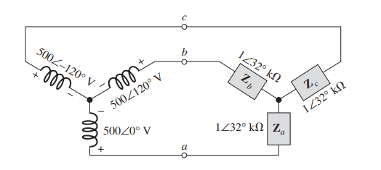

1. ***Este sistema tiene una carga balanceada***

$$Z_{a}=Z_{b}=Z_{c}=1∠32° kΩ$$

$$I_{Za}=\frac{V_{aθ}}{Z_{a}}=\frac{500∠0° V}{1∠32°}=500∠-32° A$$

$$I_{Zb}=\frac{V_{bθ}}{Z_{b}}=\frac{500∠120° V}{1∠32°}=500∠88° A$$

$$I_{Za}=\frac{V_{cθ}}{Z_{c}}=\frac{500∠-120° V}{1∠32°}=500∠-152° A$$

***b)***

$I_{L1}= 500∠-32° A$

$$I_{L2}= 500∠88° A$$

$$I_{L3}= 500∠-152° A$$

***c)***

$$I_{θ1}= 500∠-32° A$$

$$I_{θ2}= 500∠88° A$$

$$I_{θ3}= 500∠-152° A$$

***d)***

$$I_{neutro}=I_{Za}+I_{Zb}+I_{Za}$$

$$I_{neutro}=\left(424.024-j264.959\right)+\left(17.449+j499.695\right)+\left(-441.473-j234.735\right)$$

$$I_{neutro}=0$$

***Si las impedancias de carga no fueran iguales (carga desbalanceada), la corriente neutra tendría un valor distinto de cero***

***e)***

***Los voltajes de carga son iguales a los voltajes de fase de fuente correspondiente***

15. Determine la potencia suministrada a la carga en las figuras 21-37 a 21-41.

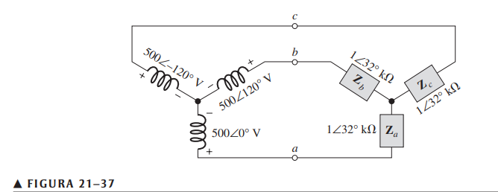

***Magnitud de la carga***

$$I_{Z}=\frac{V_{Z}}{Z}=\frac{500 V}{1 kΩ}=0.5 A$$

$$y=\sqrt{3} I_{z}= \sqrt{3} \left(0.5\right)=0.866 A$$

***El factor de potencia***

$$cosθ=cos32=0.848$$

***Potencia total suministrada a la carga***

$$P_{total}=\sqrt{3} V_{L}I_{L}cosθ=\sqrt{3} \left(500\right)\left(0.866\right)\left(0.848\right)=0.636 kW$$

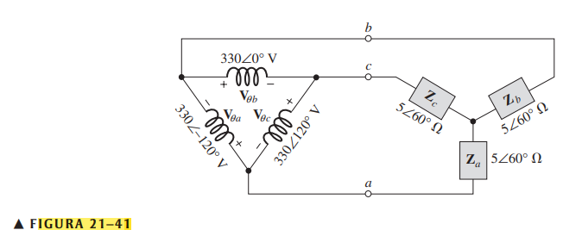

***Magnitud de la carga***

$$I_{Z}=\frac{V_{Z}}{Z}=\frac{330 V}{ 5Ω}=66 A$$

$$y=\sqrt{3} I_{z}= \sqrt{3} \left(66\right)=114.31 A$$

***El factor de potencia***

$$cosθ=cos60=0.5$$

***Potencia total suministrada a la carga***

$$P_{total}=\sqrt{3} V_{L}I_{L}cosθ=\sqrt{3} \left(330\right)\left(114.31\right)\left(0.5\right)=33.668 kW$$